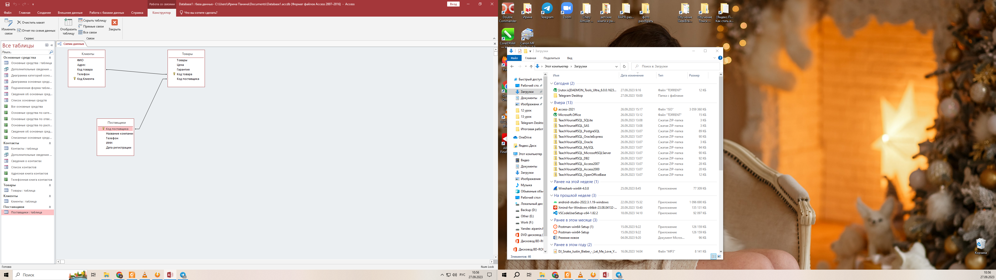

Таблица Товары

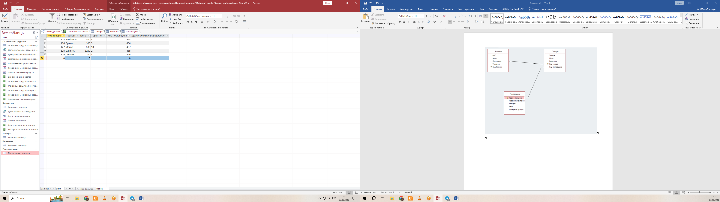

Таблица Клиенты

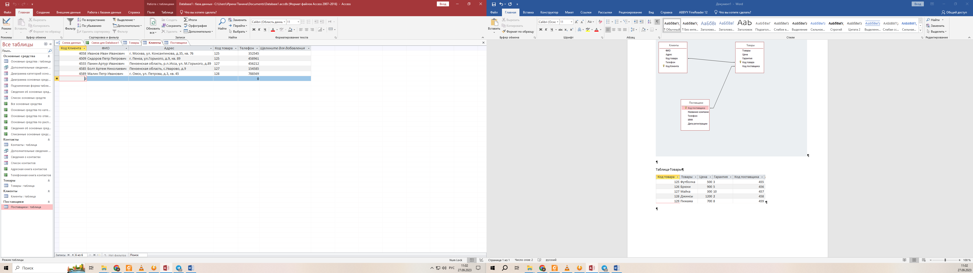

Таблица Поставщики

